1. Најприсутнији гас у ваздуху је:
А. Кисеоник
Б. Азот
В. Сумпор

2. _______ је загађен ваздух у облику дима и магле.

3. _______ је слој ваздуха на 800км где нагло расте температура.
А. Јоносфера
Б. Термосфера
В. Егзосфера

4. Стратосфера је слој изнад:
А. Мезосфере
Б. Тропосфере
В. Егзосфере

5. ______ је гас од посебног облика кисеоника који штити од штетног Сунчевог зрачења.
А. Сумпор-диоксид
Б. Азот-моноксид
В. Озон

6. У ком слоји настају све појаве и процеси, нпр. киша, снег и облаци?
А. У мезосфери
Б. У тропосфери
В. У егзосфери

7. ______ је тренутно стање атмосфере у неком месту.
А. Време
Б. Клима

8. ______ је и фактор и елемент климе.
А. Рељеф
Б. Ветар
В. Облачност

9. Означити климатске елементе:
А. Инсолација
Б. Вегетација
В. Падавине
Г. Човек

10. Температура ваздуха је већа на:
А. Већој надморској висини
Б. Мањој надморској висини

11. Чиме се мери ваздушни притисак?
А. Анемометром
Б. Барометром
В. Термометром

12. Која је максимална влажност ваздуха?
А. 75%
Б. 200%
В. 100%

13. Слојевити облаци се другачије назвивају:
А. Стратуси
Б. Цируси
В. Кумулуси

14. Које су особине града?
А. Беле пахуље које се најчешће јављају зими
Б. Лед који најчешће пада лети
В. Падавине у течном стању
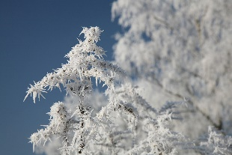
15. На фотографији изнад приказано је:
А. Слана
Б. Роса
В. Иње

16. Који од сталних ветрова дува у Србији?
А. Пасати
Б. Западни
В. Источни

17. ________ је време трајања Сунчевог сјаја.

18. Каква ће клима бити на неком простору зависи од:
A. Удаљености од екватора
Б. Морске струје
В. Човека
Г. Све наведено

19. Колико топлотних појасева постоји на Земљи?
А. 10
Б. 5

